PRODUK INTELEKTUAL KAMPUS MENUJU SERTIFIKASI HALAL
CAMPUS INTELLECTUAL PRODUCT TOWARD HALAL CERTIFICATION

Mardiah¹, T Fitrilia^{2a}, D A N utami², S I Rahmawati ¹
¹Program Studi Magister Pangan Halal, Pascasarjana,
Universitas Djuanda Bogor, Jl. Tol Ciawi No.1 Kotak Pos 35 Bogor 16720 Indonesia
ᵃKorespondensi: Tiana Fitrilia E-mail: tiana.fitrilia@unida.ac.id
(Diterima: 29-09-2018; Ditelaah: 28-09-2018; Disetujui: 30-10-2018)

ABSTRACT

Campus intellectual products are the products of research that are scientifically reviewed and analyzed to obtain quality products. The purpose of this dedication is to produce halal and thayyib food and beverage products, so that they can provide peace to consumers. Some products from Matepa Creations are prepared to obtain halal certificates for MUI, namely bread products, cakes, pastries, various rosella and chocolate drinks. The method used in this activity was training and implementing a halal guarantee system. One of the Matepa Creation teams attended an external training, then the training results were implemented in the café operational activities in accordance with the applicable requirements. Products that will be certified halal have been conditioned according to procedures such as the selection of raw materials and production methods as well as the application of a halal guarantee quality system. Based on the results of this activity, the campus intellectual product certification process has been registered online through the CEROL-SS23000 application.

Keywords: Beverage, campus intellectual products, food, halal certification

ABSTRAK
Produk intelektual kampus merupakan produk hasil penelitian yang dikaji dan dianalisis secara ilmiah untuk mendapatkan produk yang berkualitas. Tujuan dari kegiatan pengabdian ini adalah menghasilkan produk-produk makanan dan minuman yang halal dan thayyib sehingga dapat memberikan ketentraman bagi konsumen. Beberapa produk dari Kreasi Matepa disiapkan untuk mendapatkan sertifikat halal MUI, yaitu produk roti, kue sus, kue kering, aneka minuman rosella dan coklat. Metode yang digunakan dalam kegiatan ini berupa pelatihan dan penerapan system jaminan halal. Salah satu dari tim Kreasi Matepa mengikuti pelatihan eksternal, selanjutnya hasil pelatihan diimplementasikan pada kegiatan operasional café sesuai dengan persyaratan yang berlaku. Produk yang akan disertifikasi halal telah dikondisikan sesuai prosedur seperti pemilihan bahan baku dan cara produksi serta penerapan system mutu jaminan halal. Berdasarkan hasil dari kegiatan ini, proses sertifikasi produk intelektual kampus telah didaftaran secara online melalui aplikasi CEROL-SS23000.

Kata kunci: Makanan, minuman, produk intelektual kampus, sertifikasi halal

Mardiah., Fitrilia, T., Utami, D., A., N., & Rahmawati, S., I. (2019). Produk Intelektual Kampus Menuju Sertifikasi Halal. Jurnal Qardhul Hasan : Media Pengabdian kepada Masyarakat, 5(1), 45-53.

PENDAHULUAN
Produk intelektual kampus merupakan hilirisasi dari kegiatan penelitian yang dilakukan oleh dosen maupun mahasiswa di lingkungan Universitas. Salah satu fakultas di Universitas Djuanda Bogor yang fokus menghasilkan produk intelektual kampus adalah Fakultas Ilmu Pangan Halal. Saat ini jenis produk yang sedang dikembangkan adalah produk makanan dan minuman. Serangkaian penelitian terutama pada produk roti, coklat dan rosella telah dilakukan guna menghasilkan produk yang dapat diterima baik secara sensori maupun hedonik. Upaya yang dilakukan oleh Fakultas Ilmu Pangan Halal untuk mengenalkan produk intelektual kampus kepada masyarakat adalah melalui program pengabdian dengan mendirikan unit usaha berupa Kantin Kreasi Matepa.
Kreasi Matepa merupakan kantin yang memproduksi berbagai jenis makanan dan minuman yang saat ini masih berorientasi pada hasil penelitian. Adapun tim manajemennya terdiri dari dosen sebagai pembina dan mahasiswa beserta masyarakat sekitar kampus sebagai pelaku usahanya. Mengingat barang yang diproduksi berupa makanan dan minuman, sehingga perlu dilakukan upaya terhadap jaminan keamanan dan kehalalan produk pangan. Adanya Jaminan produk halal tersebut dapat memberikan ketentraman bagi konsumen sehingga tidak perlu khawatir terhadap produk yang akan dikonsumsi.
Berdasarkan UU Jaminan Produk Halal Nomor 33 Tahun 2014, semua produk yang beredar di Indonesia harus memiliki sertifikat halal. Oleh karena itu, perlu dilakukan proses sertifikasi terhadap produk yang dikembangkan pada unit usaha Kreasi Matepa. Proses Sertifikasi halal ini akan dilakukan oleh lembaga yang berwewenang yaitu Lembaga Pengkajian Pangan, Obat-Obatan, dan Komestika Majelis Ulama Indonesia (LPPOM MUI). Kegiatan pengabdian kepada masyarakat ini dilakukan sebagai wujud implementasi dari UU Jaminan Produk Halal dan diharapkan dapat berkontribusi dalam memberikan jaminan produk pangan kepada msyarakat umum.

MATERI DAN METODE

Materi
Produk pangan seperti roti, minuman rosella, coklat dan berbagai jenis kue merupakan produk pangan olahan yang diproduksi melalui serangkaian proses pengolahan dengan menggunakan penambahan bahan-bahan tertentu. Produk pangan yang dihasilkan harus memberikan keamanan dan ketentraman kepada konsumen terutama bagi konsumen yang beragama Islam. Oleh karena itu, adanya jaminan keamanan dan kehalalan produk pangan menjadi prioritas utama bagi pelaku usaha. Menurut (Kusfriyadi, 2016), pangan dikatakan halal apabila pangan tersebut tidak mengandung bahan yang dilarang untuk dikonsumsi umat islam baik berupa bahan baku, bahan tambahan pangan maupun bahan penolong.
Landasan hukum yang berkaitan dengan produk halal terdapat pada Al-Quran dan beberapa peraturan perundang-undangan (Syafrida, 2016). Salah satu ayat Al –Quran berkaitan dengan wajibnya mengkonsumsi yang halal yaitu QS. Al-Baqarah ayat 168, artinya : “Wahai manusia! Makanlah dari makanan yang halal dan baik yang terdapat di bumi, dan janganlah kamu mengikuti langkah-langkah setan. Sungguh setan itu musuh yang nyata bagimu”. Sementara, berdasarkan UU Jaminan Produk Halal Nomor 33 Tahun 2014 menjelaskan bahwa Jaminan Produk halal dapat memberikan kepastian hukum terhadap kehalalan suatu produk yang dibuktikan dengan sertifikat halal.
Sertifikat halal dikeluarkan oleh Majelis Ulama Indonesia (MUI) yang sebelumnya telah dilakukan proses sertifikasi oleh LPPOM MUI. Proses registrasi sertifikasi halal dilakukan secara online dimana pengusul terlebih dahulu menyiapkan beberapa persyaratan dan dokumen yang akan di upload pada sistem. Setelah dokumen masuk ke LPPOM MUI akan dilakukan monitoring dan audit. Hasil Audit akan dibawa ke rapat komisi fatwa untuk penentuan status kehalalan suatu produk. Apabila produk dinyatakan halal, maka sertifikat dapat di download pada sistem tersebut.

Metode
Metode yang digunakan pada program pengadian ini adalah berupa pelatihan dan Pembuatan Manual Sistem Jaminan Halal produk yang akan disertifikasi. Tahapan yang dilakukan terdiri atas : Pelatihan sertifikasi halal; implementasi sistem jaminan halal (SJH); penyiapan persyaratan data sertifikasi halal: 1) Dokumen halal: Manual SJH; diagram alir proses produksi; pernyataan fasilitas bebas dari babi; daftar alamat seluruh fasilitas produksi; bukti sosialisasi kebijakan halal;Bukti pelaksanaan pelatihan internal SJH; Bukti Pelaksanaan Audit Internal SJH; Dokumen izin usaha,
Data Pabrik; 3)Data Produk; 4)Data Bahan; 5)Data Matriks Produk. Registrasi online melalui website LPPOM (e-lppommui.org).

HASIL DAN PEMBAHASAN
Sertifikasi halal merupakan proses untuk mendapatkan sertifikat halal suatu produk. Sebelum melakukan registrasi online melalui website LPPOM, salah satu anggota dari Kreasi Matepa yang ditunjuk sebagai Koordinator Auditor Halal Internal (KAHI) mengikuti pelatihan yang dijadwalkan oleh LPPOM. Pelatihan yang diberikan bertujuan memberikan pemahaman tentang Sistem Jaminan Halal berdasarkan pedoman HAS 23000 dan implementasinya, mampu melakukan audit internal, menyusun dokumen SJH, mengetahui titik kritis bahan dan mampu menggunakan aplikasi CEROL-SS23000. Luaran dari pelatihan yang diadakan oleh LPPOM adalah adanya sertifikat kelulusan yang dapat dijadikan syarat untuk mendaftar sertifikasi halal MUI.
Gambar 1. Sertifikat kelulusan pelatihan

Proses selanjutnya adalah implementasi SJH yang dilakukan di unit usaha Kreasi Matepa. Implementasinya berupa pembuatan manual SJH yang telah ditetapkan oleh LPPOM. Informasi yang ada dalam manual SJH antara lain informasi umum tentang perusahaan, 11 kriteria SJH dan beberapa lampiran yang dibutuhkan. Unit Usaha Kreasi Matepa beralamatkan di Jl. Tol Ciawi No. 1, Ciawi, Bogor Provinsi Jawa Barat. Produk yang akan disertifikasi halal yaitu roti dengan berbagai variasi (Roll Angel, Choco Bride, Sweet Flower, Mexican Bun Cream vanila, Mexican Bun Cream kopi, Mexican Bun Cream Macha, Sosis Kepang, Choco Banana, Baseball, Rain Bon, Bread Cheese), Kue Kering (Nastar Original, Nastar Keju, Putri Salju Original, Putri Salju Nut, Kastangel Edam, Kastangel Cheddar, Choco Chips Vanila, Choco Chips Coklat, Sagu Keju, Rostar), Kue Sus, Donat dan minuman rosella.

Gambar 2. Beberapa jenis produk

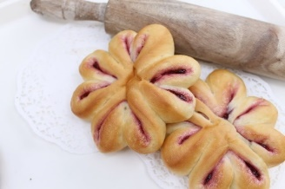

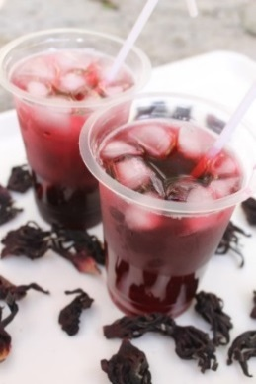

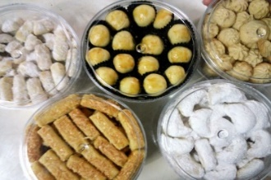
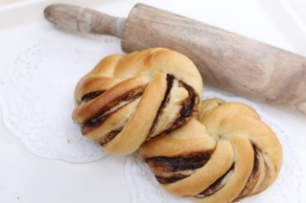

Selain informasi umum tentang perusahan, terdapat juga 11 kriteria SJH yang telah dibuat, yaitu tentang kebijakan halal, tim manajemen halal, pelatihan dan edukasi, jenis bahan, produk, fasilitas produksi, prosedur tertulis untuk aktivitas kritis, kemampuan telusur, penanganan produk yang tidak memenuhi kriteria, audit internal dan kaji ulang manajemen.
Kebijakan Halal yang telah ditetapkan oleh Kreasi Matepa yaitu “Bertekad untuk hanya memproduksi dan memasarkan produk halal secara konsisten dalam rangka memenuhi kebutuhan konsumen serta mengutamakan kepuasan pelanggan melalui inovasi”. Setelah dilakukan implementasi SJH, tim Kreasi Matepa melengkapi dokumen-dokumen yang dibutuhkan untuk proses sertifikasi halal. Langkah selanjutnya yang telah dilakukan oleh tim Kreasi Matepa adalah melakukan pendaftaran secara online melalui aplikasi CEROL-SS23000.

Gambar 3. Proses sertifikat halal dari produk intelektual kampus ini akan dilakukan oleh LPPOM sesuai dengan alur yang telah di tentukan.

Dalam melaksanakan implementasi halal ada beberapa dokumen yang harus dipersiapkan, seperti membuat manual halal yang menjadi pedoman menjalankan implementasi halal. Isi dokumen untuk 11 kriteria sistem jaminan halal sesuai HAS 23000 memuat :

Bukti sosialisasi kebijakan halal
Hal ini dilakukan dengan membuat poster mengenai kebijakan halal yang kemudian disosialisasikan kepada tim halal serta pelanggan dengan meletakkan poster pada tempat-tempat strategis yang dapat selalu dilihat dan dibaca oleh tim halal serta pelanggan.
Gambar 4. Bukti Sosialisasi Kebijakan Halal
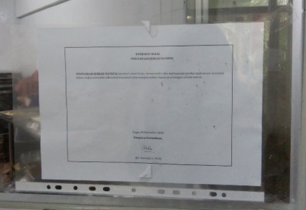

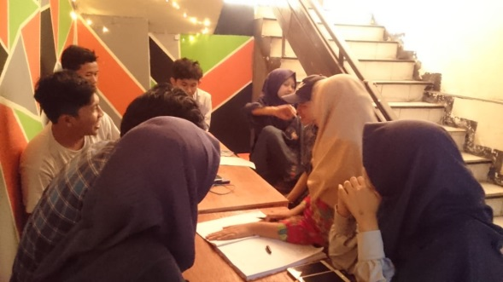

Bukti SK Tim halal
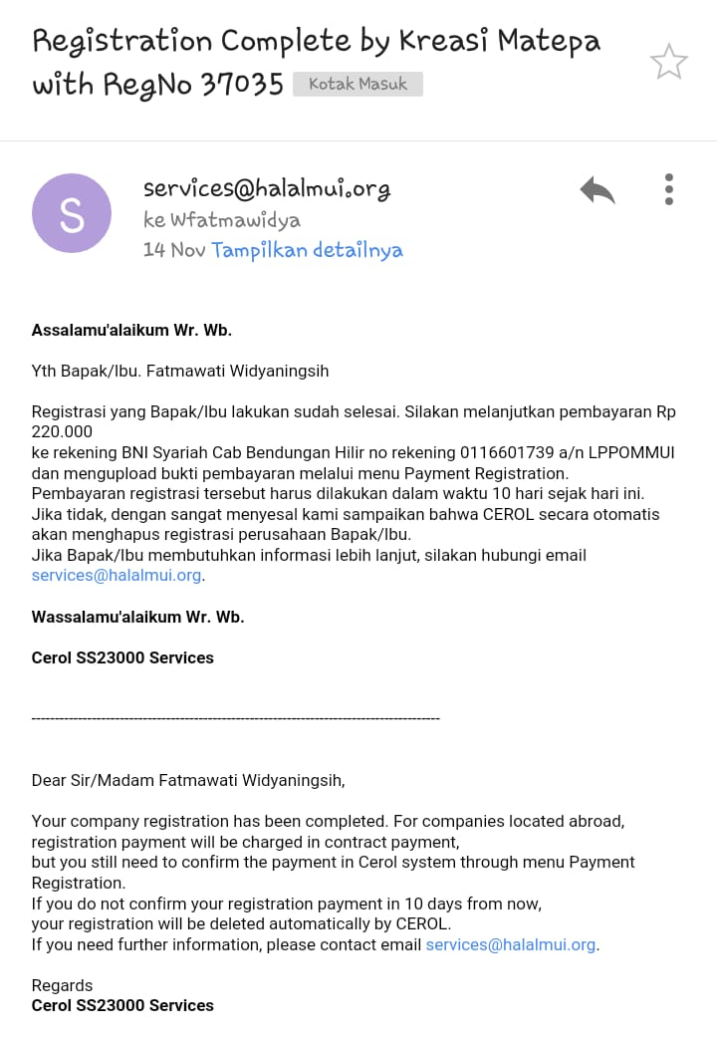
Bukti SK Tim halal yang berisi penugasan kepada personal yang ditunjuk pimpinan usaha untuk melaksanakan, mengkoordinasi dan memonitor kegiatan implementasi sitem jaminan halal Gambar 5. Tim yang terlibat dalam penugasan ini berasal dari semua departemen yang terlibat dalam aktivitas kritis seperti Gudang, QC, R&D, produksi dan pembelian. Struktur organisasi Kreasi Matepa dapat dilihat pada Gambar 6.
Gambar 5. Surat Keputusan (SK) Tim Halal
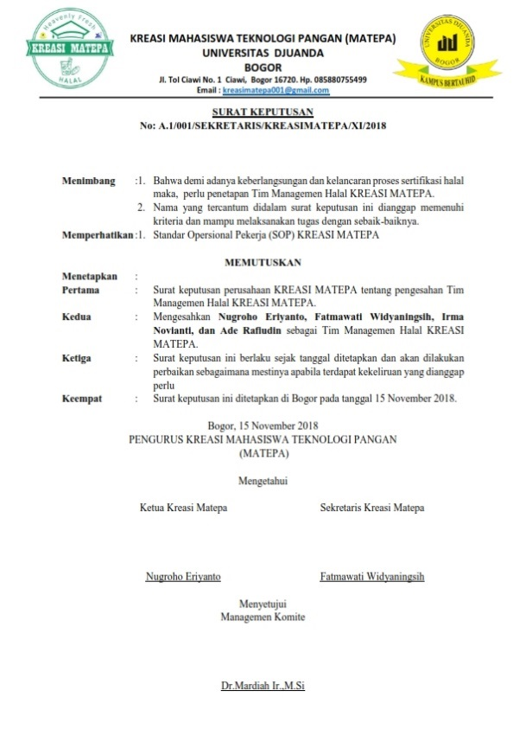

Gambar 6. Struktur Organisasi Kreasi Matepa

Dokumen tambahan meliputi list material
Dokumen tambahan meliputi list material yang memuat info nama bahan, nama produsen, logo halal, validitas SH, expired date, tanggal produksi (Gambar 8). Dokumen ini dijadikan sebagai acuan pembelian bahan oleh bagian pembelian.

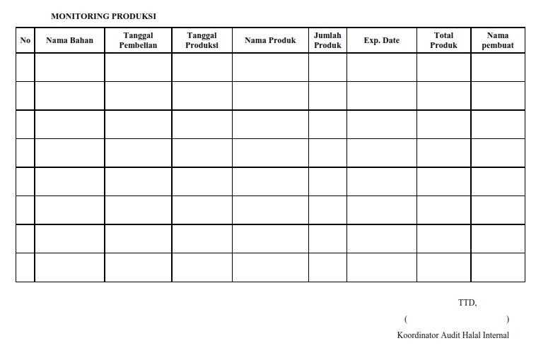
Gambar 8. Dokumen list material

Dokumen formula produk
Dokumen formula produk, berisi informasi nama produk, bahan formula serta cara pembuatannya. Termasuk semua produk yang dijual di kantin dicantumkan semua nama produk yang dijual serta sertifikat halal yang berlaku.

Dokumen fasilitas produksi
Dokumen fasilitas produksi, berupa SOP pencucian peralatan yang digunakan dan verifikasi yang dilakukan untuk memastikan peralatan sudah benar-benar bersih dari kotoran.

Dokumen yang berkaitan dengan kegiatan kritis
Dokumen yang berkaitan dengan kegiatan kritis seperti pencatatan bahan datang berupa format yang dibuat dan diisi oleh bagian gudang yaitu berisi informasi tanggal kedatangan bahan, nama bahan, tanggal kadaluarsa bahan, dan jumlah bahan yang dibeli. Selanjutnya dibuat data stok bahan pada format yang berbeda untuk dapat mengetahui jumlah bahan yang dipakai dan ketersediaan bahan di gudang (Gambar 9 dan 10). Data ini akan digunakan juga untuk melakukan ketelusuran bahan yang digunakan untuk produksi.

Gambar 9. Dokumen Penerimaan Bahan

Gamabar 10. dokumen persediaan bahan

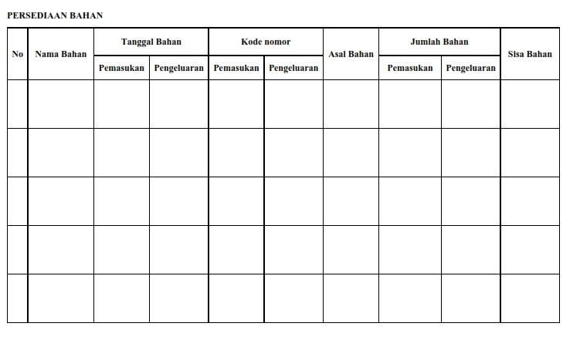
Dokumen di bagian produksi dibuat catatan produksi yang berisi informasi tentang nama produk, tanggal produk dibuat dan catatan bahan apa saja yang digunakan untuk membuat produk tersebut serta informasi bahan yang digunakan tersebut yang dibeli kapan waktunya Gambar 11.

Gambar 11. Dokumen di bagian Produksi
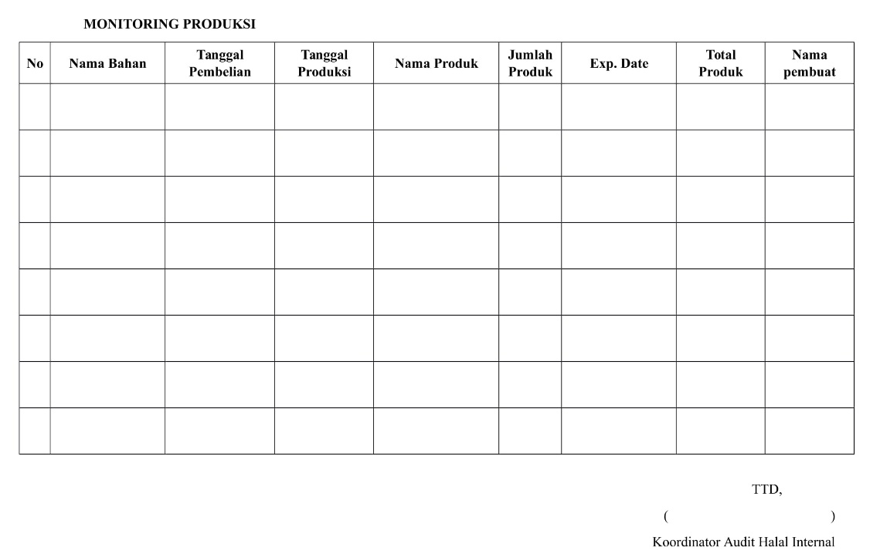

Dokumen yang disiapkan untuk bagian pembelian berupa kwitansi dan nota pembelian nama bahan dan waktu pembelian serta nama tempat pembelian .Dokumen-dokumen tersebut harus disimpan dan didokumentasikan dengan baik. Dokuemen-dokumen tersebut sudah ada informasinya dalam SOP yang dibuat dalam manual.

Dokumen tentang pelaksanaan audit internal
Dokumen tentang pelaksanaan audit internal, dimana format dan bentuk laporannya mengikuti format yang telah ada (Gambar 12). Dokumen berisi pelaksanaan audit internal pada bagian yang terlibat dalam aktivitas kritis untuk mengetahui implementasi system jaminan halal telah dilaksanakan dengan baik atau tidak. Dokumen ini ada tanggal pelaksanaan, tanda tangan auditor dan auditee. Jika ditemukan penyimpangan atau pelaksaan yang tidak memenuhi kriteria maka harus dilakukan koreksi terhadap penyimpanagna dan ditentukan batas waktu untuk memperbaikinya.

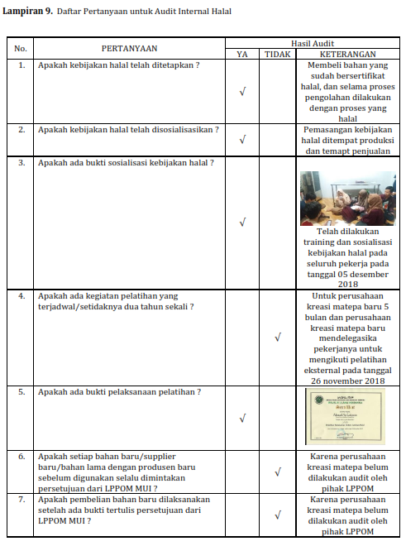
Gambar 12. Dokumen pelaksanaan audit internal

Dokumen pelaksanaan kaji ulang manajemen
Dokumen pelaksanaan kaji ulang manajemen berisi daftar hadir yang wajib dihadiri oleh manajemen puncak dan tim halal serta ada notulen yang didokumentasikan.

Gambar 13. Dokumen kaji manajemen

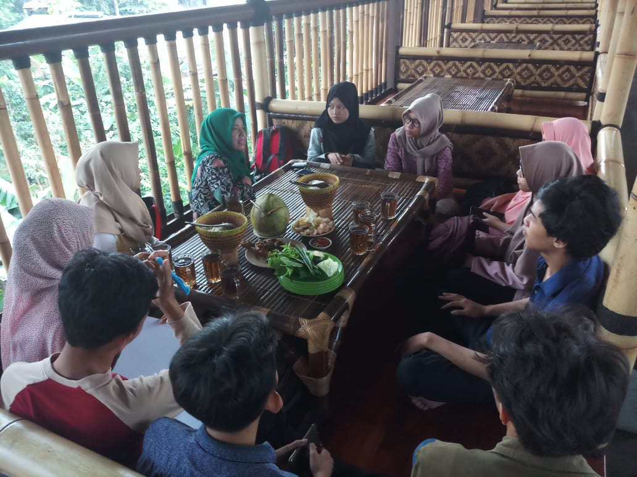

KESIMPULAN
Beberapa hal yang harus dilakukan untuk mendapatkan sertifikasi halal bagi suatu kantin adalah mendapatkan pengetahuan dahulu melalui pelatihan. Setelah itu baru membangun system jaminan halal yang dituliskan dalam sebuah manual HAS (halal assurance system) dan berkomitmen pada suatu kebijakan halal yang dinyatakan dan disepakati bersama tim. Setelah itu dilakukan implementasi pada kegiatan operasional mulai dari pemilihan bahan baku, pembelian, produksi pengembangan produk sampai display. Setelah itu mendaftarkan usaha café untuk proses sertifikasi halal secara online melalui aplikasi CEROL-SS23000.

UCAPAN TERIMAKASIH
Ucapan terima kasih kepada Direktorat Jenderal Penguatan Riset dan Pengembangan, Kementerian Riset, Teknologi dan Pendidikan Tinggi dengan skim PPUPIK tahun 2018 yang membiayai kegiatan usaha cafe dan dukungan Universitas Djuanda yang telah menfasilitasi untuk keberlangsungan program pengabdian pada masyarakat ini.

DAFTAR PUSTAKA
Kusfriyadi, M.K. 2016. Gizi dan Makanan dalam Buku Ilmu Gizi, Teori dan Aplikasi. Jakarta : Kedokteran EGC
Mushaf Al-Qur’an Terjemahan, Jakarta : Al-fatih
Syafrida. 2016. Sertifikat Halal pada Produk Makanan dan Minuman, Memberi Perlindungan dan Kepastian Hukum Hak-Hak Konsumen Muslim. Jurnal Hukum ADIL. 7(2) : 159-174.
Undang-Undang Republik Indonesia Nomor 33 Tahun 2014 tentang Jaminan Produk Halal.
Tim LPPOM MUI. 2012. HAS 23000.

